ASSUNTO :. SOLICITO AO EXMO SENHOR PREFEITO MUNICIPAL CARLOS NELSON BUENO, PARA QUE JUNTO AO DEPARTAMENTO COMPETENTE REALIZE MELHORIAS NO TERRENO DA AVENIDA VEREADOR ANTÔNIO CARLOS DE OLIVEIRA, DO PARQUE DO ESTADO II.
DESPACHO

SALA DAS SESSÕES ____/____/____

PRESIDENTE DA MESA

INDICAÇÃO Nº DE 2011

SENHOR PRESIDENTE,
SENHORES VEREADORES,

Indico ao Exmo Senhor Prefeito Municipal Carlos Nelson Bueno, para que junto ao Departamento competente realize melhorias no terreno da Avenida Vereador Antônio Carlos de Oliveira, no Parque do Estado II, devido água de chuva que cai no local, está formando erosão.

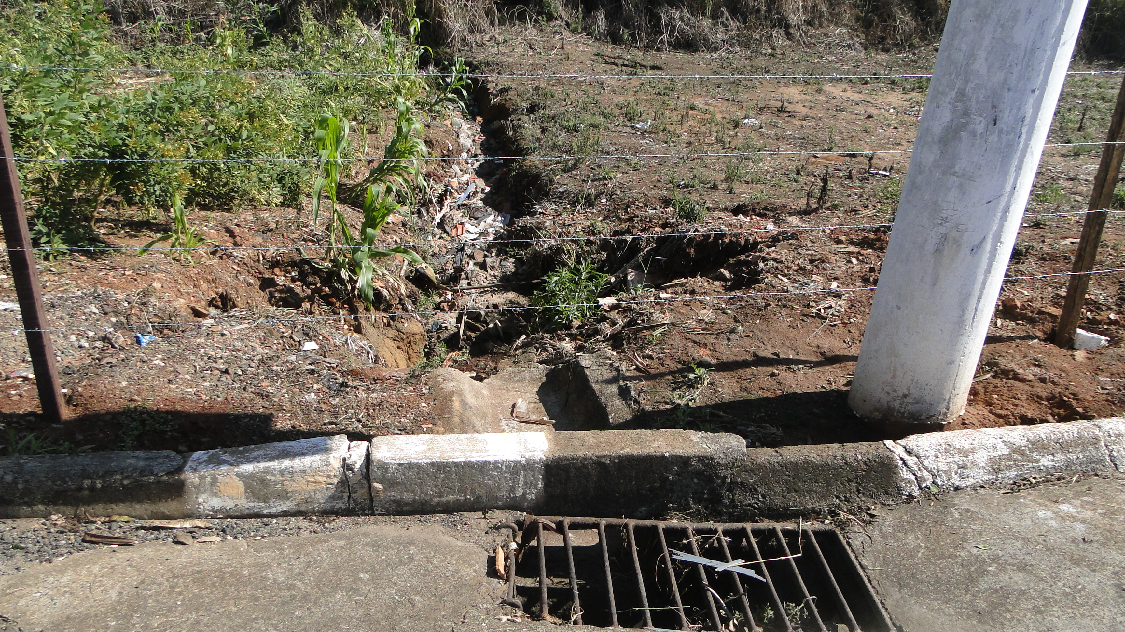

SALA DAS SESSÕES “VEREADOR SANTO RÓTOLLI”, EM 20 DE JUNHO DE 2011.

VEREADOR LUÍS ROBERTO TAVARES

